Задание 1 Тестирование
Выберите один или несколько правильных ответов
1. ВЕТВЬ ПОЯСНИЧНОГО СПЛЕТЕНИЯ:
1) половой
2) подвздошно-подчревный нерв
3) подреберный нерв
4) бедренно-половой нерв
5) верхний ягодичный нерв
2. ВЕТВЬ КРЕСТЦОВОГО СПЛЕТЕНИЯ:
1) бедренно-половой нерв
2) верхний ягодичный нерв
3) половой нерв
4) нижний ягодичный нерв
5) латеральный кожный нерв бедра
3. ЧЕТЫРЕХГЛАВУЮ МЫШЦУ БЕДРА ИННЕРВИРУЕТ:
1) бедренный нерв
2) седалищный нерв
3) запирательный нерв
4) половой нерв
5) бедренно-половой нерв
4. БЕДРЕННЫЙ НЕРВ ВЫХОДИТ НА БЕДРО:
1) через запирательное отверстие
2) через надгрушевидное отверстие
3) через подгрушевидное отверстие
4) через мышечную лакуну
5) через сосудистую лакуну
5. ПОДКОЖНЫМ НЕРВОМ ИННЕРВИРУЕТСЯ КОЖА:
1) передне-медиальной поверхности голени
2) латерального края стопы
3) медиального края стопы
4) передне-латеральной поверхности голени
5) задне-латеральной поверхности бедра
6. КОРОТКИЕ ВЕТВИ КРЕСТЦОВОГО СПЛЕТЕНИЯ КРОМЕ:
1) нижний ягодичный нерв
2) бедренно-половой нерв
3) половой нерв
4) верхний ягодичный нерв
5) задний кожный нерв бедра
7. ЧЕРЕЗ ПОДГРУШЕВИДНОЕ ОТВЕРСТИЕ НЕ ПРОХОДИТ:
1) задний кожный нерв бедра
2) половой нерв
3) верхний ягодичный нерв
4) нижний ягодичный нерв
5) седалищный нерв
8. БОЛЬШУЮ ЯГОДИЧНУЮ МЫШЦУ ИННЕРВИРУЕТ:
1) седалищный нерв
2) нижний ягодичный нерв
3) верхний ягодичный нерв
4) половой нерв
9. ГЛУБОКИЙ МАЛОБЕРЦОВЫЙ НЕРВ ИННЕРВИРУЕТ:
1) переднюю большеберцовую мышцу
2) подошвенную мышцу
3) трехглавую мышцу голени
4) длинный сгибатель пальцев
5) длинный разгибатель пальцев
10. БОЛЬШЕБЕРЦОВЫЙ НЕРВ ИННЕРВИРУЕТ:
1) переднюю большеберцовую мышцу
2) заднюю большеберцовую мышцу
3) длинный сгибатель большого пальца
4) длинный разгибатель большого пальца
5) длинный сгибатель пальцев

Задание №2

Ситуационная задача 1.
В результате патологического процесса в полости таза у больного нарушены движения в тазобедренном суставе (невозможно приведение, затруднена супинация), кроме того, отмечается снижение чувствительности кожи медиальной поверхности бедра.
Вопрос 1: О повреждении, какого нерва идет речь?;
Вопрос 2: Ветвью, какого сплетения является данный нерв?;
Ответ 1_______________________________________________________________________
Ответ 2 ______________________________________________________________________

Ситуационная задача 2.
После перенесенной травмы в области верхней трети малоберцовой кости у больного нарушена чувствительность кожи латеральной поверхности голени и тыльной поверхности стопы, опущен латеральный край стопы.
Вопрос 1: О повреждении, какого нерва можно высказать предположение?
Вопрос 2: В чем заключается анатомическое обоснование данной особенности?
Ответ 1_______________________________________________________________________
Ответ 2 ______________________________________________________________________

Задание №3 Нарисуйте схему ветвей крестцового сплетения (от корешков), укажите их функцию и области иннервацию

Задание №4.
Подпишите мышцы, обозначенные на рисунке, укажите их функцию и иннервацию (сплетение, нервы, их ветви).

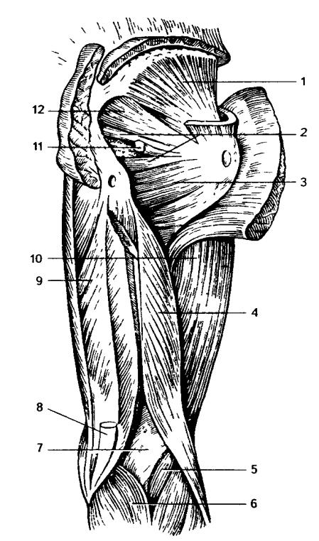

Задание №5. Проиннервируйте кожу бедра и голени, указав нервы, источники их образования (крупные нервы, сплетения) по номерам: 1,2,3,4,5,6,7,8.
